**SCHEDA ANIMATORE - TERZA TAPPA**

***ABBRACCIARE***

La scheda animatore propone una sintesi dei contenuti e delle proposte della tappa. All’animatore spetta il compito di scegliere il percorso e individuare le proposte più adatte in base alle esigenze del proprio gruppo.

# SOMMARIETTO

*Più volte Gesù ha* ***abbracciato****, preso per mano, avvicinato il suo corpo a quello di chi incontrava. Ma l’abbraccio più forte è dato sulla croce, allargando le braccia, aprendo il suo corpo sofferente per tenere insieme gli opposti. Lo stile di Gesù che si mostra Dio debole, che si innalza solo quando viene crocifisso, è stile di vita piena per chi sceglie di seguirlo abbandonando gelosie e invidie e abbracciando per unire anche nelle situazioni in cui si subisce il male.*

# PREGHIERA INIZIALE

La preghiera proposta riassume la prospettiva in cui l’intera tappa “rilegge” simbolicamente la crocifissione di Gesù: come un abbraccio per l’intera umanità.

# LA VITA SI RACCONTA

**Nel taccuino:**

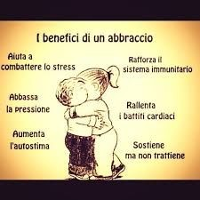La proposta contenuta nel taccuino fa riferimento alle ricerche scientifiche sugli effetti positivi che dare e ricevere abbracci procura su corpo e mente. Tali effetti, sintetizzati a titolo esemplificativo nell’immagine, offrono lo spunto per appuntare nel taccuino e raccontare alcuni episodi della propria vita in cui ciascuno ha fatto esperienza diretta di ciò.

Per approfondire sinteticamente i risultati delle suddette ricerche è possibile consultare un articolo al seguente link:

[https://psicoadvisor.com/abbraccio-terapia-un-approccio-alternativo-curare-disagi-psicologici-103](https://psicoadvisor.com/abbraccio-terapia-un-approccio-alternativo-curare-disagi-psicologici-10361.html) [61.html](https://psicoadvisor.com/abbraccio-terapia-un-approccio-alternativo-curare-disagi-psicologici-10361.html)

*Il Taccuino è particolarmente collegato a La vita cambia - Esercizio di laicità*

# In gioco:

L’obiettivo del gioco è far sperimentare “dal vivo” ai membri del gruppo alcune emozioni legate allo scambio di abbracci come spunto per poi raccontare episodi o situazioni della propria vita in cui un abbraccio ha procurato loro emozioni identiche o simili.

**Il gioco** può avere una durata variabile a discrezione di chi lo conduce. Sarebbe opportuno che ogni abbraccio duri per almeno dieci secondi. La sensazione percepita durante l’abbraccio può essere registrata su un foglio durante o alla fine del gioco.

# Allo specchio:

Gli aforismi proposti in questa sezione evocano efficacemente il ruolo e l’importanza degli abbracci nelle relazioni interpersonali e, abbinati a dei “biscotti abbracci”, costituiscono lo spunto per raccontare in gruppo esperienze, episodi, aneddoti della propria vita in cui tale ruolo e importanza degli abbracci si è manifestata.

Un repertorio di frasi, citazioni e aforismi sull’abbraccio e sull’abbracciare si trova nella cartella online.

# LA PAROLA ILLUMINA

Il brano proposto (Marco 15,21-37) presenta il cammino di Gesù verso il Golgota e la sua morte in croce e intende, sull’esempio del Cristo crocifisso, illuminare le nostre vite su cosa significa amare fino in fondo: restare abbracciati alla volontà del Padre, anche quando questa comporta la croce, e rispondere con il bene al male che subiamo dagli altri.

*Si veda anche il video disponibile nella cartella online utilizzabile in alternativa ad un commento dal vivo.*

# CATECHISMO:

Il testo del Catechismo degli Adulti, conformemente all’insegnamento del Magistero sociale della Chiesa, spiega che la società, nelle sue diverse componenti, deve farsi carico delle situazioni di fragilità e sofferenza delle persone, per soccorrerle nel bisogno e salvaguardarle nella propria dignità.

**PROGETTO FORMATIVO AC**: Il brano proposto è tratto dal **CAPITOLO 5. NEL MONDO, NON DEL MONDO** e propone una riflessione sul corpo come dono.

# LA VITA CAMBIA

**Esercizio di laicità**

L’esercizio di laicità proposto mira a individuare (e realizzare) alcune modalità concrete per vivere le situazioni di “male subito” secondo la “logica dell’amore” insegnata e testimoniata da Gesù sulla croce.

# Cerco fatti di vangelo

Si propone la testimonianza dell’associazione “Agata - volontari contro il cancro” che, oltre a fornire aiuto materiale e morale ai pazienti oncologici e alle loro famiglie, cura aspetti non meno marginali, come sostenere percorsi di ritrovata dignità, anche attraverso la cura del corpo, di chi è soggetto a terapie chemioterapiche. Il confronto con tale esperienza consente di riflettere sull’importanza di aspetti ritenuti a torto marginali nelle esperienze di sofferenza e suggerisce modalità di impegni che gli adulti di AC possono portare avanti per alleviare situazioni di fragilità e sofferenza nel proprio territorio.

Per maggiori informazioni sulle attività dell’associazione Agata è possibile consultare il sito <http://www.agatacontroilcancro.it/>

# Esercizio di popolarità

In questo esercizio di popolarità si propone al gruppo di farsi promotore, insieme ad altri enti direttamente interessati, di un momento di discernimento comunitario sui temi dell’integrazione tra i popoli e dell’educazione alla mondialità, per poi realizzare nel proprio territorio l’invito di papa Francesco ad *abbracciare i confini e le frontiere*.

# PREGHIERA FINALE

Il Salmo 22, dal cui *incipit* è tratta l’invocazione di Gesù morente sulla croce, presenta un giusto sofferente e perseguitato, pieno di speranza in Dio. Guardando alla sua esperienza di dolore,

l’autore del salmo ci invita a confidare nella fedeltà del Signore nel momento in cui anche noi siamo chiamati a vivere l’ora della prova.

# ALTRI RIFLESSI DELLA CULTURA

**CANZONE:** Ron, Un abbraccio unico, 2014. Testo completo della canzone:

So che prima o poi le cose cambiano E troveremo il modo per uscire

Ci abitueremo presto a un’altra situazione Si sa, è normale

Ma quello che noi non sapremo mai spiegare È il nostro inarrestabile vagare

Quel cercare quel qualcuno che diventi il senso Di questo bisogno d’amore… amore Quell’abbraccio unico

Che vuol dire tutto Quello sguardo complice

Che non trova mai le parole

Amare è poi un bisogno così naturale Ma tante volte ci facciamo male

Noi che siamo così complicati e stupidi Davanti all’amore

Quell’abbraccio unico Che vuol dire tutto Quello sguardo complice

Che non trova mai le parole Lunga notte aiutami

A capire un po’ Questo inarrestabile

Bisogno d’amore che ho Lunga notte aiutami

A capire un po’ Questo inarrestabile Bisogno d’amore…

Ma quello che noi non sapremo mai spiegare È il nostro inarrestabile vagare

Noi che siamo così complicati e stupidi Davanti all'amore

Link al video della canzone (da Sanremo 2014):

<http://www.rai.it/dl/RaiTV/programmi/media/ContentItem-8316f0ad-f83a-436b-8049-019301dc3a> 72-sanremo14.html

# LIBRI:

D. Grossman, *L’abbraccio*, Mondadori 2018.

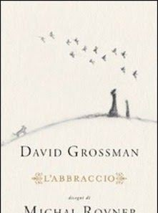

*«Tu sei unico - spiegò la mamma - e anch’io sono unica. Ma se ti abbraccio non sei più solo e nemmeno io sono più sola».*

L'abbraccio è quel dialogo silenzioso che rompe la solitudine e che lega tra loro le persone che si amano come i protagonisti dell' opera di David Grossman, una madre e un figlio.

Un libro costruito attorno a poche frasi arricchite dalle delicate illustrazioni di Michal Rovner, nota artista in campo internazionale.

Un libro che emana dolcezza e che commuoverà il lettore, una carezza per il cuore, un abbraccio per l' anima.

*«La mamma lo tenne stretto a sé.- Adesso non sono più solo - pensò Ben mentre L'abbracciava.*

*- Vedi - gli sussurró la mamma - proprio per questo hanno inventato l'abbraccio».*

Francesco Bruno-Sonia Canterini, *La scienza degli abbracci. Franco Angeli Edizioni*

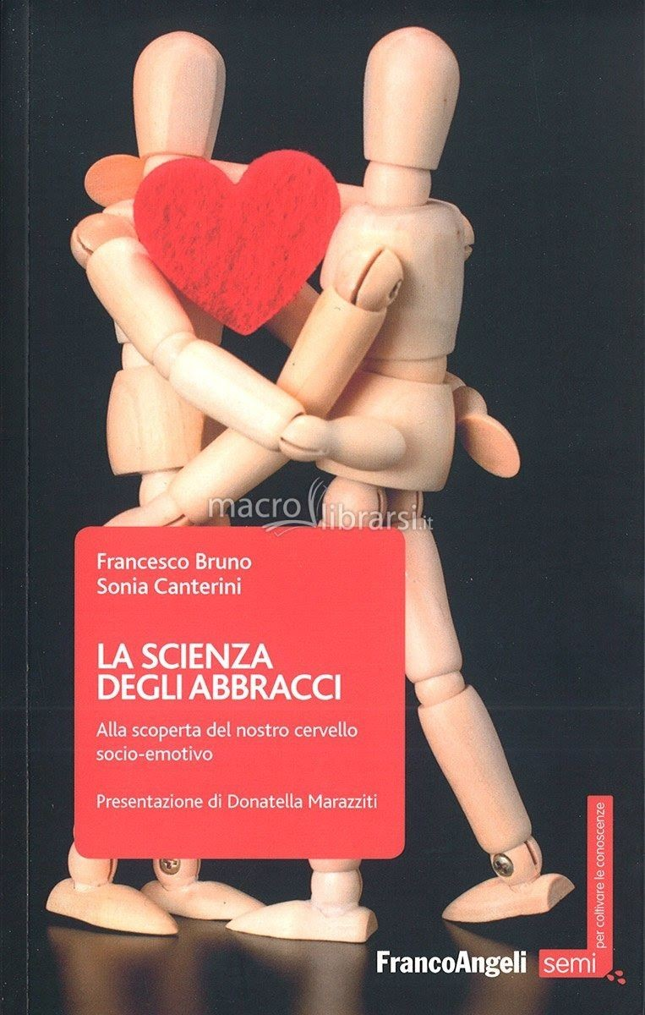Il neuroscienziato Francesco Bruno e la biologa Sonia Canterini, attraverso la lettura di questo brillante saggio, offrono un valido strumento non solo per gli appassionati di neuroscienze e psicologia bensì per tutti coloro che sono desiderosi di approfondire cosa si nasconde dietro un semplice abbraccio. Partendo dall’ etimologia della parola abbracciare, il lettore intraprende un viaggio coinvolgente alla scoperta del nostro cervello e di noi stessi; di come, un semplice abbraccio, stimoli il rilascio di messaggeri chimici in grado di influenzare il nostro comportamento, tra questi messaggeri vi è l’ossitocina, il cosiddetto “ormone dell’amore” che tutelerebbe il nostro cuore anche da rischi cardiovascolari. Gli autori, dopo una interessante ricerca, scrivono che  *le donne che hanno dichiarato di ricevere più abbracci quotidiani da parte del partner, erano quelle che, in assoluto, presentavano maggiori livelli di ossitocina e una minore risposta cardiovascolare”.*

Dunque, abbracciare, cingere con le braccia, è un gesto di autentica protezione, un incontro spontaneo tra due corpi, un modo per proteggere e aprire il nostro cuore!

# FILM:

Gabriele Salvatores, Tutto il mio folle amore, Italia, 2019.

Genere: Drammatico Regia: Gabriele Salvatores

Interpreti: Claudio Santamaria, Valeria Golino, Diego Abatantuono, Giulio Pranno, Daniel Vivian Nazionalità: Italia

Anno di uscita: 2019 Durata: 97'

Napoletano classe 1950, Gabriele Salvatores è un regista che non ha bisogno di presentazioni: si ricordano i circa venti film all’attivo e l’Oscar per il miglior film straniero nel 1992 con “Mediterraneo”. Alla 76a Mostra del Cinema della Biennale di Venezia ha presentato fuori competizione la commedia a tinte drammatiche “Tutto il mio folle amore”, dal romanzo di Fulvio Ervas e ispirato alla storia vera di Andrea e Franco Antonello. Protagonisti del film sono Claudio Santamaria, Valeria Golino, Diego Abatantuono insieme al debuttante Giulio Pranno.

Willi è un cantante spiantato che si esibisce tra Nord d’Italia, Slovenia e Croazia. Non ha legami sentimentali, ma ha un figlio, Vincent, che però non vede dalla nascita. Un giorno decide di fargli visita e scopre così che Vincent è un ragazzo autistico. Per un accadimento fortuito, i due decidono di passare insieme alcuni giorni, che diventano l’occasione per conoscersi meglio e imparare ad apprezzare finalmente quel legame padre-figlio a lungo desiderato.

È l’incontro tra un padre e un figlio sedicenne; un ritrovarsi insieme voluto e respinto, che apre fortuitamente a un viaggio nella regione dei Balcani. Cuore del racconto risiede nel lento ma costante recupero di tale rapporto, che Salvatores gestisce con grande maestria e sensibilità. Il regista adotta uno stile agile e svolazzante, non per questo privo di profondità; anzi, l’opera offre materia consistente su cui riflettere in ambito familiare ed educativo, dando grande fiato a importanti valori come comprensione, tenerezza, perdono e reciproco sostegno. Altro tema della narrazione è l’autismo, affrontato con delicatezza e rispetto, tanto nella prospettiva dei genitori (ansia, apprensione, incombenze), quanto del figlio, rifuggendo da rischiosi pietismi. Un film

avventuroso e rocambolesco che a tratti risulta quasi inverosimile, spingendosi sino ai confini della fiaba. L’opera raggiunge picchi di intensità e poesia grazie alle interpretazioni degli attori, generosi e coinvolgenti. Claudio Santamaria, in particolare, delinea un padre vigoroso e tenero insieme, che conquista con simpatia e autentica emozione.

La commissione nazionale valutazione film CEI ha riconosciuto il film come consigliabile, problematico e adatto per dibattiti. ([www.cnvf.it](http://www.cnvf.it/#_blank))

**ARTE:** Klimt, L’abbraccio, 1905-1909, Vienna, Museum Für Angewandte Kunst (Museo delle arti applicate)

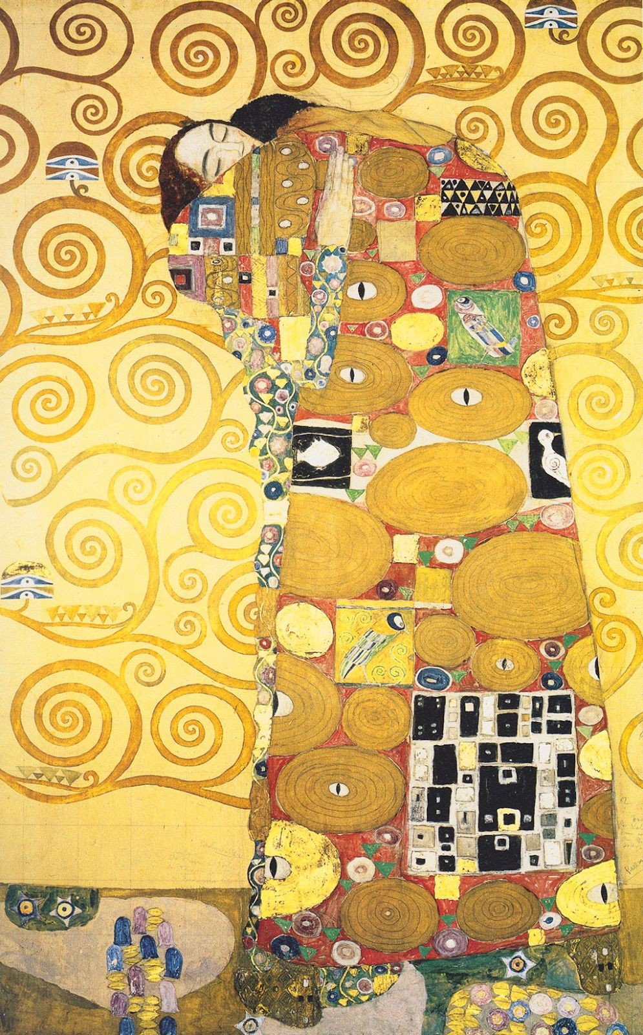***L'abbraccio*** (detto anche ***Il compimento***) è un dipinto realizzato da [Gustav Klimt](https://it.wikipedia.org/wiki/Gustav_Klimt) tra il [1905](https://it.wikipedia.org/wiki/1905) e il [1909](https://it.wikipedia.org/wiki/1909), fa parte della serie dell'*Albero della Vita* (opera di tre pannelli composta per allestire la residenza di Bruxelles dell'industriale Adolphe Stoclet) ed è custodito a Vienna presso il MAK – Museum Für Angewandte Kunst (in italiano: Museo delle arti applicate).

L’abbraccio fa parte del “periodo aureo” di Klimt caratterizzato dall’uso della foglia d’oro nel fondo dei dipinti. Fu un viaggio a Ravenna nel 1903 ad ispirare l’artista. L’artista visitò infatti i mosaici bizantini delle chiese ravennate e fu estasiato dal brillare delle tessere dorate. I motivi che decorano lo sfondo e le tuniche furono inoltre tipiche grafiche della Secessione e del Liberty in Europa.

Il dipinto raffigura un uomo e una donna in piedi uniti in un abbraccio avvolgente. Le due figure si stagliano contro un fondo bidimensionale giallo-arancione decorato con spirali. È assente qualsiasi prospettiva e lo spazio è puramente suggerito dalla linea di confine tra suolo e sfondo. Infatti corre in basso una linea che separa nettamente le due parti dell’opera.

L'espressione della giovane donna è di quasi abbandono verso la spalla dell'uomo, che è girato di spalle. Le loro ampie tuniche sono decorate in maniera differente: sulle vesti dell'uomo sono presenti soggetti più grandi e

squadrati di varie tonalità (bruno, nero e bianco), in una tunica stilizzata e lineare; la veste della donna invece è ondeggiante e morbida con decorazioni più minute e curate.

Avendo Klimt solo raramente l’abitudine di commentare le sue opere, spesso è difficile risalire al significato dei suoi dipinti. Tuttavia generalmente sono abbastanza evidenti i temi, quali, ad esempio, il sesso. È questo un tema che viene trattato dal pittore in modo appassionato.

Nesso con il tema della tappa: In questo dipinto emerge la ricchezza simbolica dell’abbraccio come gesto eloquente per esprimere l’amore donato e ricevuto.